ПРОФСКРИН RC45 | 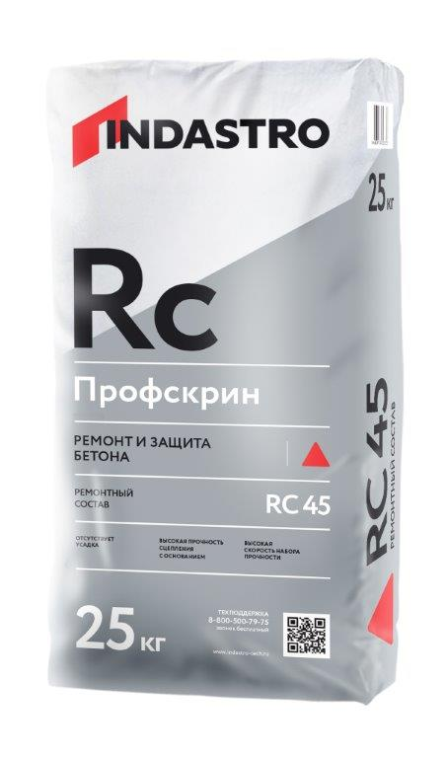
Ремонтный состав тиксотропного типа, для конструкционного ремонта бетона.
Толщина укладки от 5 до 50 мм.
- Соответствует классу R4
- Полностью подходит для ремонта бетона высокой прочности (М400 и выше)
- Безусадочный
- Быстрый набор прочности
- Слой нанесения 5-50 мм (локально допускается до 200мм)
- Внутреннее армирование минимизирует тенденцию к образованию трещин
- Высокая износостойкость
- Высокая водонепроницаемость
ОПИСАНИЕ  Ремонтный состав Профскрин RC45 – готовая к применению сухая смесь, изготовленная на основе портландцемента, фракционированного песка, полимерной фибры и модифицирующих добавок. После затворения водой образуется тиксотропный раствор для ручного или механизированного метода нанесения. Продукция экологически безопасна и не содержит вредных примесей, оказывающих отрицательное воздействие на здоровье человека. Соответствует действующим на территории Российской Федерации санитарно-гигиеническим нормам. Для внутренних и наружных работ.  ОБЛАСТЬ ПРИМЕНЕНИЯ  Ремонтный состав Профскрин RC45 применяется для конструкционного ремонта бетонных конструкций:  - Несущие строительные конструкции  - Мостовые конструкции  - Очистные сооружения  - Подземные инженерные сооружения (каналы, трубопроводы и др.)  - Промышленные сооружения  необходимо нанести антикоррозионный состав Профскрин LC 2.5. Для улучшения сцепления рекомендуется нанесение грунтовочного слоя из антикоррозионного или ремонтного состава Профскрин. Для этого материалы смешивают водой до пластичной консистенции и наносят с помощью кисти на слегка влажное основание. При этом необходимо избегать высыхания грунтовочного слоя.  Приготовление раствора  Для приготовления раствора содержимое мешка при постоянном перемешивании высыпать в ёмкость с чистой водой (из расчета 0,1-0,11 л/кг) и перемешать до образования однородной массы. Перемешивание производится профессиональным миксером. Замешивание материала миксерами гравитационного типа или вручную не рекомендуется. Для смешивания необходимо использовать весь мешок с материалом. Раствор необходимо выдержать 3-5 минут, а затем повторно перемешать. После этого раствор готов к применению. Использовать полученный раствор | СРОК ГОДНОСТИ  Срок хранения в сухом помещении в заводской упаковке составляет 12 месяцев от даты изготовления.  ИНСТРУКЦИЯ ПО ПРИМЕНЕНИЮ  Подготовка основания  Основание должно быть чистым, прочным и способным нести нагрузку. Особо плотные, гладкие основания и не способные нести нагрузку слои (например, загрязнения, старые покрытия, пленкообразующие материалы, водоотталкивающие материалы или  цементное молочко), а также повреждённые бетонные поверхности должны быть предварительно обработаны пескоструйной или водоструйной обработкой. Основание должно быть шероховатым, т.е. заполнитель должен быть отчётливо виден. Предварительно обработанное основание необходимо увлажнять в течение 3 часов. Поверхность должна быть влажной, но при этом следует избегать образования луж. Необходимо удалить все продукты коррозии с бетонного основания, а также со стальной арматуры с помощью пескоструйной установки. Для длительной защиты арматуры от коррозии  необходимо в течении 60 мин. При повышении вязкости раствора в емкости (в пределах времени жизнеспособности) необходимо тщательно перемешать его без добавления воды.Не допускать передозировку воды!!! Для приготовления раствора использовать только чистые емкости, инструменты и воду.  Нанесение  При выполнении работ механизированным способом необходимо сначала нанести тонкий контактный слой на подготовленное и слегка влажное основание, а затем постепенно нанести желаемую толщину нанесения на подготовленную поверхность 5 до 50 мм (локально допускается до 200мм).  МЕРЫ ПРЕДОСТОРОЖНОСТИ  ВНИМАНИЕ!!! Смесь содержит цемент. Во время проведения работ следует защищать кожу и глаза. При попадании раствора в глаза и на кожу тщательно промыть большим количеством воды и обратиться к врачу
ТЕХНИЧЕСКИЕ ХАРАКТЕРИСТИКИ
Прочность на сжатие, МПа 1 сутки (при температуре +20^{о}С), не менее | 20
Прочность на сжатие, МПа 7 сутки (при температуре +20^{о}С), не менее | 35
Марочная прочность, МПа 28 сутки (при температуре +20^{о}С), не менее | 45
Прочность при изгибе, МПа 28 сутки (при температуре +20^{о}С), не менее | 8
Адгезия, МПа 28 сутки, не менее | 2
Рекомендуемая толщина слоя, мм | 5-50 (20 потолки)
Жизнеспособность, мин | 60
Расход материала, кг/м², 1 мм | 2,0
Расход воды, л/кг | 0,1-0,11
Морозостойкость, циклы, не менее | F₁ 1000, F₂ 300
Водонепроницаемость, W марка | 16
Истираемость, г/см² | 0,19
Температура проведения работ, °С | +5….+35

Продукт изготовлен в соответствии с ТУ производителя из экологически чистого сырья.

